ASSUNTO :. SOLICITO AO EXMO SENHOR PREFEITO MUNICIPAL CARLOS NELSON BUENO, PARA QUE JUNTO AO DEPARTAMENTO COMPETENTE PROVIDENCIE REVITALIZAÇÃO DA PRAÇA E ILUMINAÇÃO, NA RUA PEDRO SALVATO, NO JARDIM BRASÍLIA.
DESPACHO

SALA DAS SESSÕES ____/____/____

PRESIDENTE DA MESA

INDICAÇÃO Nº DE 2011

SENHOR PRESIDENTE,
SENHORES VEREADORES,

Indico ao Exmo Senhor Prefeito Municipal Carlos Nelson Bueno, para que junto ao Departamento competente, seja feito a revitalização da Praça e iluminação na Rua Pedro Salvato, no Jardim Brasília, onde os mesmos citados estão com vegetação alta, galhos de árvores baixos e a iluminação está precária e perigosa durante o período noturno.

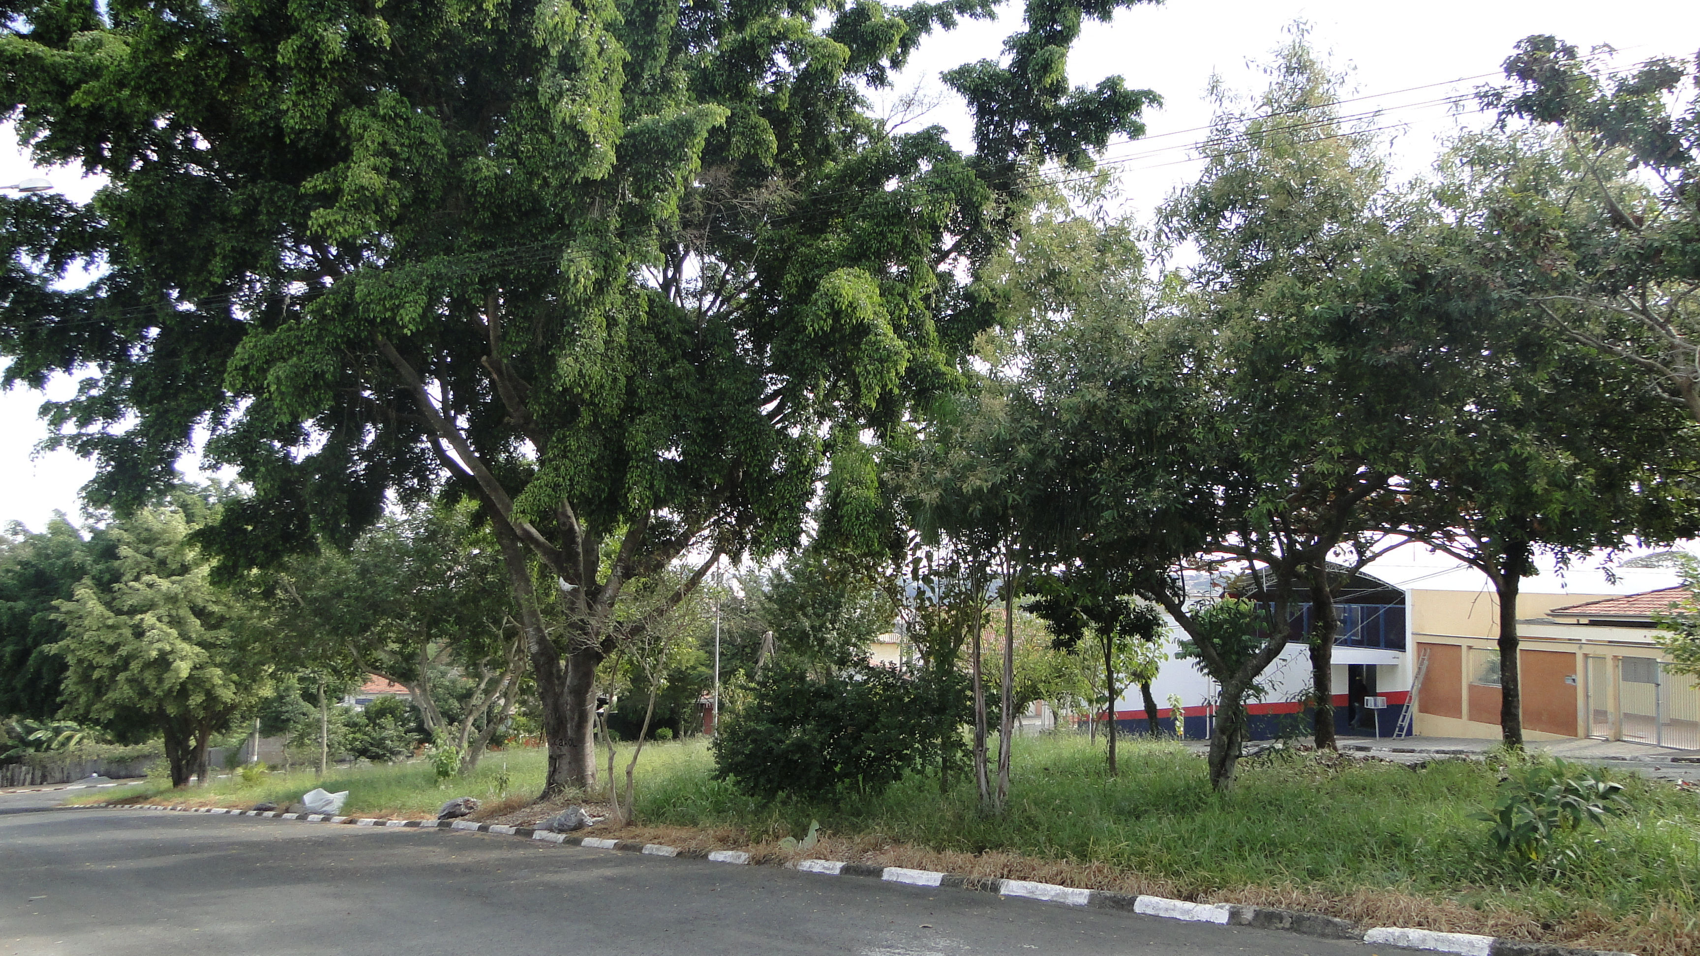

SALA DAS SESSÕES “VEREADOR SANTO RÓTOLLI”, EM 6 DE JUNHO DE 2011.

VEREADOR LUÍS ROBERTO TAVARES

